Đề xuất công trình và dịch vụ

1. Nâng cấp nhà xử lý nước thải
2. Xây dựng cơ sở tái sử dụng
3. Dịch vụ quản lý giao nhượng vận hành

Nơi nộp: Công ty Cổ phần Đầu tư Kinh doanh May Mặc Thành Công

2018. 1

Hệ thống nước vệ sinh Bệnh viện



;z1l<juJ : Công ty Cổ phần Đầu tư Kinh doanh May Mặc Thành Công

A1lli'-7<J-}I lY cl;<J- 1Bl!y;zB01% 1t1:11 -B,;_Ji'-A} ¾0a

cl % A1l0 l-7

# -11"} 1r-i7-g_ 71 -8-}Công ty Cổ phần Đầu tư Kinh doanh May Mặc Thành Công ;<111 i1- J

¾0J 1 °11:3}7-1 9- 11.5:. ;<11 "l ;<11½ L-19-.

2018. 1. 19

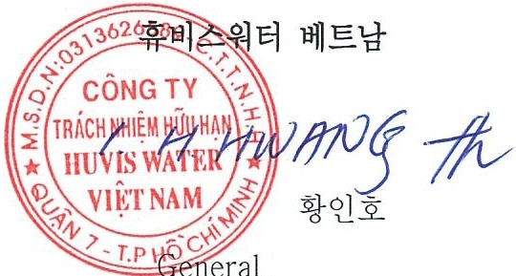

Giám đốc

**Công ty Cổ phần Đầu tư Kinh doanh May Mặc Thành Công t:RK01A} ,11-&}**

- Mục lục -

|  |  |  |  |  |  |
| --- | --- | --- | --- | --- | --- |
| **Chương 1** | **Vấn đề thương mại** |  | **Chương 5** | **Quản lý chất lượng và an toàn** |  |
|  | Tóm tắt giá đề nghị | 1-1 | 5.1 | Kế hoạch quản lý chất lượng | 5-1 |
| 1.1 | Nâng cấp nhà xử lý nước thải hiện có | 1-2 | 5.2 | Kế hoạch quản lý an toàn | 5-2 |
| 1.2 | Cài đặt thiết bị tái sử dụng mới | 1-4 |  |  |  |
| 1.3 | Dịch vụ quản lý giao nhượng vận hành | 1-5 | **Chương 6** | **Tài liệu đính kèm** |  |
| **Chương 2** | **Các vấn đề kỹ thuật** |  | 6.1 | Bản vẽ | 6-1 |
| 2.1 | Kết quả phân tích kỹ thuật nhà xử lý nước thải hiện có | 2-1 |  | | |
| 2.2 | Thiết kế tái sử dụng | 2-18 |
| **Chương 3** | **Các điều khoản hợp đồng chính** |  |
| 3.1 | Điều khoản hợp đồng | 3-1 |
| **Chương 4** | **Kế hoạch quản lý quy trình** |  |
| 4.1 | Bảng quy trình | 4-1 |
| 4.2 | Kế hoạch quản lý quy trình | 4-2 |

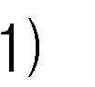Chương 1: Các vấn đề kinh doanh

# Tóm tắt số tiền đề xuất (không bao gồm thuế giá trị gia tăng)

|  |  |  |
| --- | --- | --- |
|  |  |  |
|  |  |  |
|  |  |  |
|  |  |  |
|  |  |  |

Hỗ trợ thiết kế bởi Huvistwater để giảm chi phí gốc của khách hàng và được thực hiện bởi nhóm hạ tầng của khách hàng

# Cải tạo nhà máy xử lý nước thải hiện có

Tóm tắt thiết kế nhà máy xử lý nước thải hiện có



Nhà máy xử lý nước thải được thiết kế với công suất 4.500 tấn/ngày, nhưng hiện đang hoạt động với công suất 5.500-6.000 tấn/ngày

Nước thải được xả thẳng vào sông đáp ứng tiêu chuẩn chất lượng nước thải

Hiện tại, nhà máy đã được cấp phép với công suất 4.500 tấn/ngày, nhưng thực tế đang xả thải vượt quá 1.000-1.500 tấn/ngày

Trong tương lai, nhà máy xử lý nước thải này có thể được áp dụng tiêu chuẩn chất lượng nước thải hạng A, tương tự như nhà máy xử lý nước thải mới được xây dựng trực tiếp vào sông

Tóm tắt đánh giá cơ sở hạ tầng nhà máy xử lý nước thải hiện có



Để đáp ứng công suất 4.500 tấn/ngày, cần cài đặt thiết bị tái sử dụng

Nhiệt độ quá cao làm giảm hiệu suất xử lý vi sinh vật

Thiết bị tiêm chất hoá học đã cũ và hiệu suất sử dụng chất hoá học giảm

Với lượng nước thải đầu vào lớn, cần nâng cao hiệu suất xử lý sinh học của cơ sở hiện có

Thiết bị lọc của nhà máy xử lý nước thải được thiết kế để vận hành thủ công, khó quản lý

Tóm tắt công việc cải tạo



|  |  |  |  |
| --- | --- | --- | --- |
| Số thứ tự | Phân loại | Công việc cải tạo | Ghi chú |
| 1 | Cài đặt thêm thiết bị làm lạnh | 1. Cài đặt tháp làm lạnh | Sử dụng cả thiết bị mới và cũ |
| 2 | Cải tiến và cung cấp chất hoá học cho thiết bị tiêm chất hoá học | 1. Cài đặt lại đường ống tiêm chất hoá học 2. Thay thế bơm tiêm chất hoá học 3. Cải thiện loại thuốc sử dụng | Cung cấp miễn phí (Cung cấp dịch vụ duy trì và quản lý) |
| 3 | Cải thiện hiệu suất xử lý sinh học | 1. Cải tiến từ hệ thống xử lý sinh học MBBR hiện có để cải thiện hiệu suất 2. Cải thiện khả năng xử lý sinh học | Cung cấp miễn phí (trị giá 100.000 USD) |
| 4 | Sửa chữa hệ thống lọc | 1. Đưa vào tự động hóa | Loại trừ công việc lần này (đưa vào nhà máy mới) |
| Số tiền cung cấp (USD) | | | 50.000 |

Kết quả dự kiến sau khi hoàn thành công việc sửa chữa



Đạt được hạng A về chất lượng nước thải xả



Ngăn chặn vấn đề môi trường cho đến khi di dời nhà máy bằng cách sửa chữa thiết bị cũ



Cài đặt thiết bị tái sử dụng để kéo dài tuổi thọ và giảm chi phí bảo trì của bức chắn



## Công việc sửa chữa không bao gồm (công việc của bên đặt hàng)



Nước cho công việc sửa chữa



Nước cho công việc sửa chữa



# Cài đặt thiết bị tái sử dụng mới

## Điều kiện thiết kế cho thiết bị tái sử dụng



Nâng cấp chất lượng xử lý nước thải từ hạng B lên hạng A để đưa vào

Thiết kế màng RO để hoạt động trong thời gian dài

Thiết kế để nước hoàn toàn không gây vấn đề và có thể tái sử dụng

Thiết kế để dễ dàng tháo dỡ và di chuyển thiết bị khi di dời nhà máy (phương pháp Skid Mounted)

Phạm vi cung cấp



Điều kiện đề xuất cơ bản



|  |  |  |  |
| --- | --- | --- | --- |
| Số thứ tự | Phân loại | Tóm tắt nội dung | Ghi chú |
| 1 | Cơ khí/Ống nước | 1. UF - R/O 2. Bơm, ống nước và các thiết bị liên quan |  |
| 2 | Xây dựng/Công trình | 1. Công việc cải thiện hiện trường để cài đặt thiết bị tái sử dụng | Sự hợp tác của nhóm hạ tầng của bên đặt hàng |
| 3 | Điện/Điện tử | 1. Cáp, bảng điều khiển PLC, hệ thống điều khiển, |  |
| 4 | Lắp đặt/Chạy thử | 1. Lắp đặt thiết bị trên hiện trường và chạy thử ban đầu |  |
| Điều kiện đề xuất cơ bản | | 1. Bảo hành màng RO 1 năm, 2. Bảo hành UF 3 năm | 517.000 |

`Các điều kiện lựa chọn (thiết bị được thêm vào để nâng cao tuổi thọ của RO và UF)`.



|  |  |  |
| --- | --- | --- |
| 구 분 | Nội dung tóm tắt. | 비 고. |
| 추가 thiết bị | 1. 기존 UF-RO thiết bị cấu hình thêm thiết bị loại bỏ hữu cơ.   (Organic Scavenger thêm vào)   1. RO tuổi thọ bảo hành 2 năm. | 78.000 |

※ Điều kiện lựa chọn là các yêu cầu có thể được thêm vào để cải thiện hiệu suất hệ thống, không được bao gồm trong các yêu cầu cơ bản của đề xuất.

## 1, Phạm vi thiết kế và thi công.



Turnkey

1, Máy dựa trên hợp đồng.

`Hệ thống ống nước`

1, Kiến trúc.

토목

전기.

1.2.3 được chỉ định trong phần đo lường.

0, Cung cấp tất cả các nhiệm vụ để đảm bảo hoạt động bình thường của thiết bị.

## 0. Phạm vi nhiệm vụ bị loại bỏ trong đề xuất này.



1. Công việc liên quan đến việc lắp đặt biến áp nguồn phía thứ nhất (lưu ý, điện và nước sử dụng cho công trình).



재이용 설비 설치위치 토목/건축 공사



1, Thiết kế dung lượng biến áp là nhiệm vụ của người ký hợp đồng.

0, Sử dụng nhóm hạ tầng của bên đặt hàng (thiết kế là nhiệm vụ của người ký hợp đồng).

# Dịch văn bản gốc: `Dịch vụ quản lý giao phó hoạt động`.

## `Quản lý giao phó vận hành nhà máy xử lý nước thải hiện có`.



`Các điều kiện vận hành theo tiêu chuẩn hạng A của nhà máy xử lý nước thải.`



|  |  |  |
| --- | --- | --- |
| 구 분 | 산출기준 | 비 고. |
| 인건비. | Bao gồm. |  |
| 자재비. | Bao gồm. |  |
| 약 phẩm. | Bao gồm. |  |
| 유지보수비 | Bao gồm. |  |
| 전기요금 | `Cung cấp bởi người đặt hàng` |  |
| 수도요금 | `Cung cấp bởi người đặt hàng` |  |
| 슬러지 xử lý phí | 100% tiêu chuẩn xử lý. |  |
| 산출 기준 | 1, 5.500 tấn/ngày, theo tiêu chuẩn làm việc trong 25 ngày. | Ađiểm tiêu chuẩn chất lượng nước. |

## 재이용 설비 운영 위탁관리



Feed 2,000 tấn/ngày.



Recovery 65%

Điều kiện vận hành.

|  |  |  |
| --- | --- | --- |
| 구 분 | 산출기준 | 비 고. |
| 인건비. | Bao gồm. |  |
| 자재비. | Bao gồm. |  |
| 약 phẩm. | Bao gồm. | 정상 lái xe, lái xe phục hồi, lái xe CIP. |
| 유지 bảo trì (bao gồm cả chi phí thay thế). | Bao gồm. | Chu kỳ 3 năm của UF Membrane  Chu kỳ 1 năm của RO Membrane (điều kiện đề xuất cơ bản)  (Trên 2 năm khi triển khai thiết bị gia hạn tuổi thọ RO) |
| Giá điện | Cung cấp từ bên đặt hàng |  |
| Giá nước | Cung cấp từ bên đặt hàng |  |
| Tiêu chuẩn đề xuất | Tiêu chuẩn hoạt động 2.000 tấn/ngày, 25 ngày | Tỷ lệ thu hồi trên 65% |

Mục 2: Các điều khoản dài hạn



# Kết quả đánh giá công nghệ của nhà máy xử lý nước thải hiện tại

## Thách thức hiện tại của nhà máy xử lý nước thải



Vượt quá lượng xả (1.000 ~ 1.500 tấn/ngày)



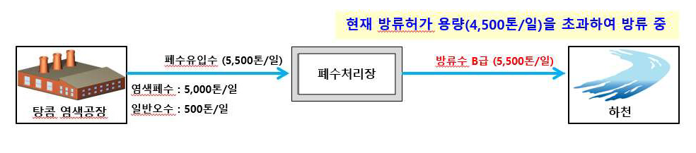

Thách thức vận hành nhà máy xử lý nước thải



Phải báo cáo chất lượng và dung lượng xả nước thải cho Chính phủ Việt Nam theo quy định pháp luật (từ tháng 1 năm 2018, có thời gian hoãn)

* Nếu không đáp ứng được chất lượng và dung lượng xả nước thải, có thể bị Chính phủ Việt Nam ngừng hoạt động nhà máy

Lượng xả nước thải (5.500 ~ 6.000 tấn/ngày) vượt quá dung lượng xả nước thải đã được phê duyệt (4.500 tấn/ngày)

* Cần tìm giải pháp trong thời gian chuyển giao chính quyền của chính phủ năm sau

Nếu xả nước thải từ nhà máy xử lý trực tiếp vào sông, phải tuân thủ tiêu chuẩn chất lượng nước loại A. Trong tương lai, có khả năng nhà máy xử lý nước thải của Tancom cũng phải tuân thủ tiêu chuẩn chất lượng nước loại A.

Giải pháp giải quyết thách thức của nhà máy xử lý nước thải



Cài đặt thiết bị

* Nếu một phần nước thải được tái sử dụng làm nước nhuộm, có thể đáp ứng dung lượng xả nước thải cho phép (4.500 tấn/ngày)

Thay thế và cải tiến một phần thiết bị và quy trình

* Khó khăn trong việc thay thế toàn bộ thiết bị do kế hoạch di dời nhà máy
* 핵심 thiết bị được cải tiến để cải thiện chất lượng nước và đảm bảo hoạt động ổn định của nhà máy xử lý nước thải.

폐수처리장 tái sử dụng khi mô hình sửa chữa.



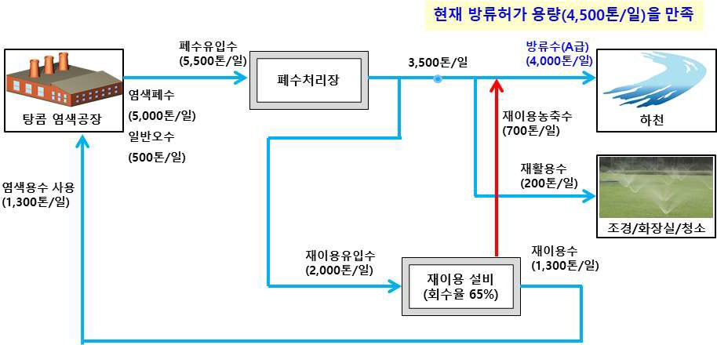

## Kiểm tra bản vẽ thiết kế nhà máy xử lý nước thải hiện có.



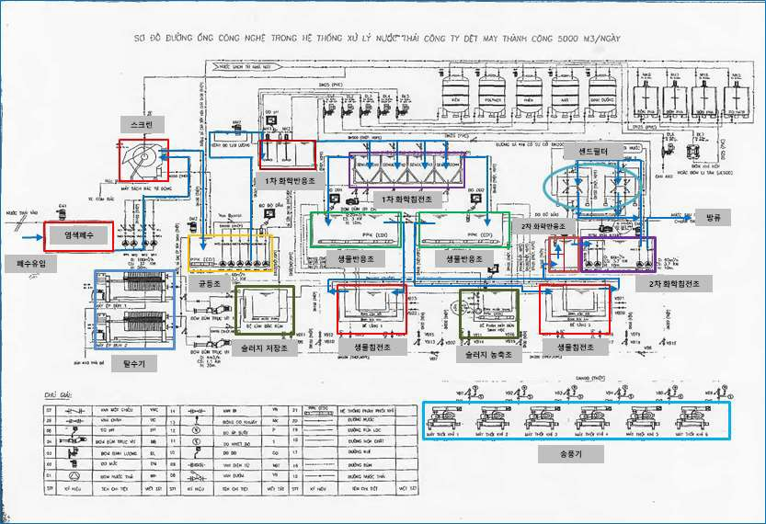

Xử lý bùn đen.



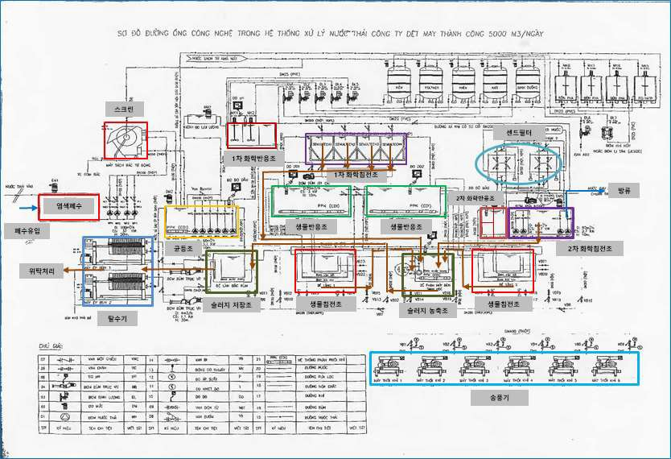

Sludge process.



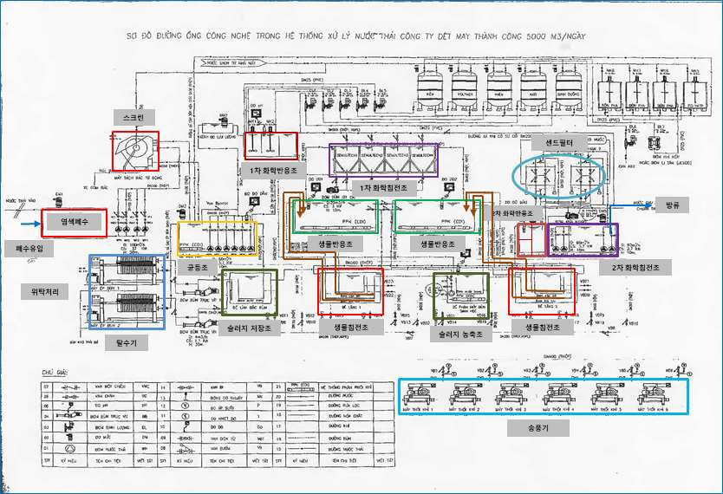

`Quy trình pha chế và tiêm thuốc`



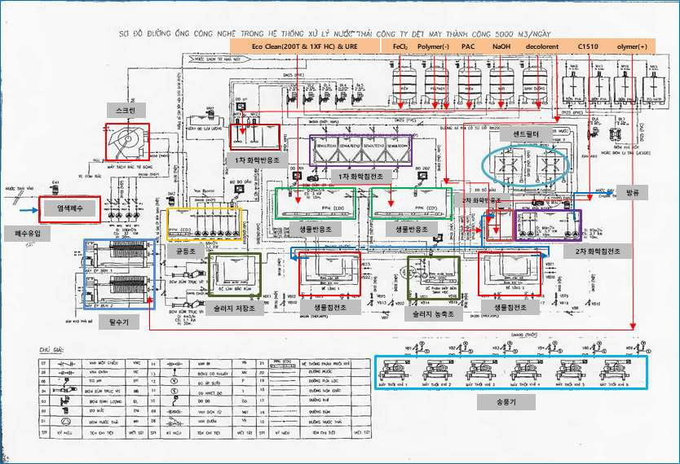

공정 tiêm khí



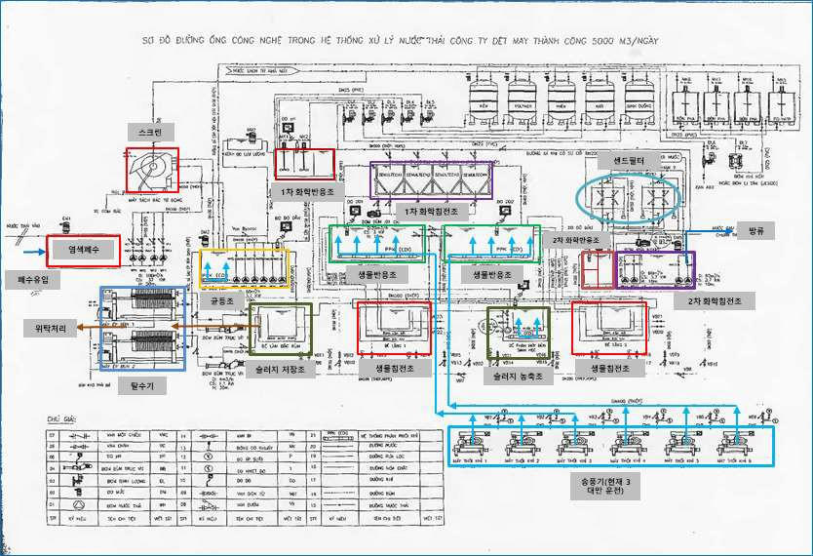

## Kiểm tra quy trình xử lý nước thải hiện tại.



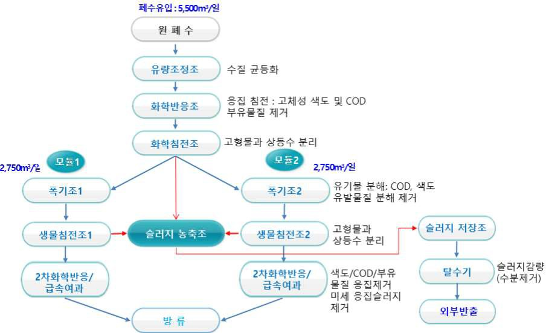



`Kết quả phân tích tự động của Huviss Water.`



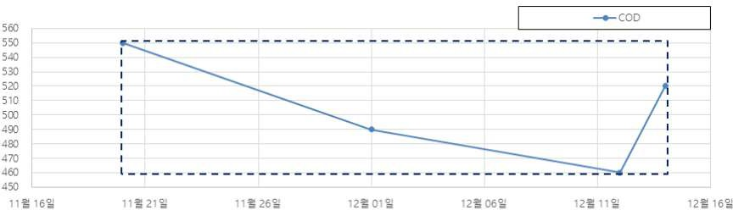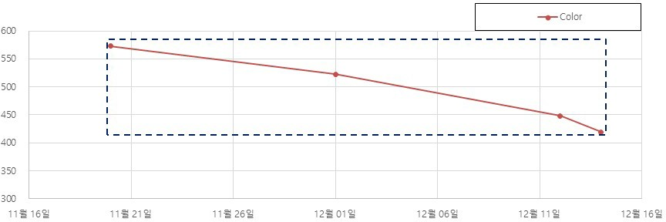

Kết quả phân tích của cơ quan chính thức.



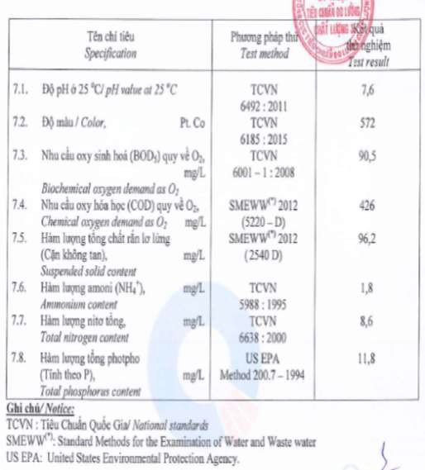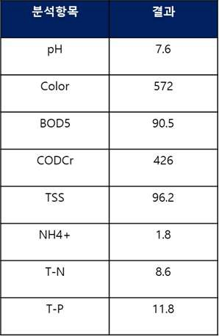

## Kết quả phân tích theo quy trình và hiệu suất xử lý của nhà máy xử lý nước thải hiện tại.



2017.11.20. Kết quả phân tích.



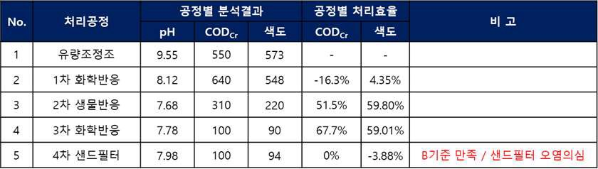

2017.12.01. Kết quả phân tích.

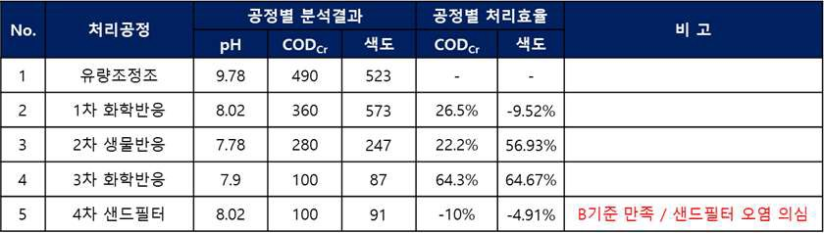

2017.12.12. Kết quả phân tích.

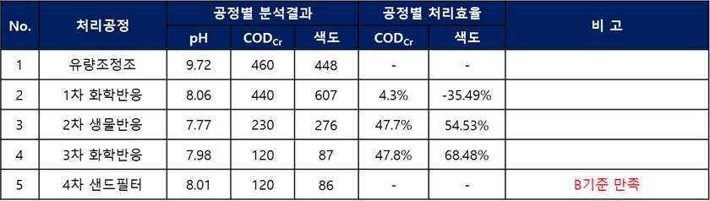

Kết quả đánh giá hiệu suất xử lý.



1,500 tấn/ngày là lượng nước thải hiện tại được xử lý tại nhà máy xử lý nước thải Tăng Công và được xác định là đáp ứng tiêu chuẩn cho phép xả thải (tiêu chuẩn QCVN 40:2011 B).

1, Tôi nhận thấy rằng cát của tôi đã bị ô nhiễm và gây ô nhiễm cho quá trình xử lý.

1, Dự đoán rằng có thể đáp ứng được tiêu chuẩn xả A cấp theo QCVN 40:2011 sau khi cải tiến quy trình sản xuất.

(Trong thời gian gần đây, chính phủ yêu cầu các nhà máy xử lý nước thải trực tiếp vào sông phải đạt tiêu chuẩn nước A.)

## `Xem xét thông số kỹ thuật của bể xử lý nước thải hiện có.`



Xử lý thông số kỹ thuật của bể chứa.



|  |  |  |  |  |  |  |
| --- | --- | --- | --- | --- | --- | --- |
| Không. | Tank Name | Số lượng | Kích thước (m) | Vol.  (m3) | HRT.  (hr) | Ghi chú. |
| 1 | 유량 điều chỉnh | 1 | 10.9 (D1) x 18.5 (D2) x 27.3 (W) x 5.6 (H) | 2,047 | 8.9 | Hình thang |
| 2 | Bể phản ứng hóa học cấp 1 | 1 | 2.24 (D1) x 5.27 (D2) x 9.1 (W) x 2.8 (H) | 78.6 | 0.3 | Hình thang |
| 3 | Bể kết tủa hóa học cấp 1 | 4 | 6.2m(D) x 6.2m(R) x 7.9m(C) | 188.4 | 0.8 | Bể kết tủa dốc |
| 4 | Bể nổ (nhóm 1) | 1 | 46m(D) x 6.4m(R) x 7.3m(C) | 1,854.7 | 8.1 |  |
| 5 | Bể nổ (nhóm 2) | 1 | 46m(D) x 6.4m(R) x 7.3m(C) | 1,854.7 | 8.1 |  |
| 6 | Bể kết tủa sinh học (nhóm 1) | 1 | 30m(D) x 7.5m(R) x 6.1m(C) | 810.0 | 3.5 |  |
| 7 | Bể kết tủa sinh học (nhóm 2) | 1 | 30m(D) x 7.5m(R) x 6.1m(C) | 810.0 | 3.5 |  |
| 8 | Bể nồng độ bùn | 1 | 29m(D) x 6.4m(R) x 7.3m(C) | 1,169.3 | 5.1 |  |
| 9 | Bể phản ứng hóa học cấp 2 | 1 | 10.5m(D) x 6.4m(R) x 4.8m(C) | 255.4 | 1.1 |  |
| 10 | Bể kết tủa hóa học cấp 2 | 1 | 5.2m(D) x 6.4m(R) x 4.8m(C) | 126.5 | 0.6 |  |
| 11 | Bể cát | 4 | 3m(ĐK) x 3m(C) | 21.2 | 0.1 | Bể thép |
| 12 | Bể lưu trữ bùn | 1 | 2.24 (D1) x 5.27 (D2) x 10.9 (W) x 4 (H) | 122.8 | 0.5 | Hình thang |

Kết quả phân tích thông số bể xử lý



trường hợp ban đầu được thiết kế để xử lý 4.500 tấn/ngày nước thải nhập vào trong khoảng 10 giờ, nhưng hiện tại lượng nước thải nhập vào là 5.500 tấn/ngày, vì vậy thời gian lưu trú không đủ so với thiết kế ban đầu. Hiệu suất xử lý của hệ thống cần được cải thiện.

1. ☞ Giải pháp: Có thể giải quyết bằng cách áp dụng công nghệ MBBR (vi mô sinh học) để nạp chất xử lý vào hệ thống xử lý nước thải.

## 기존 kết quả thử nghiệm cải tiến quy trình xử lý nước thải.



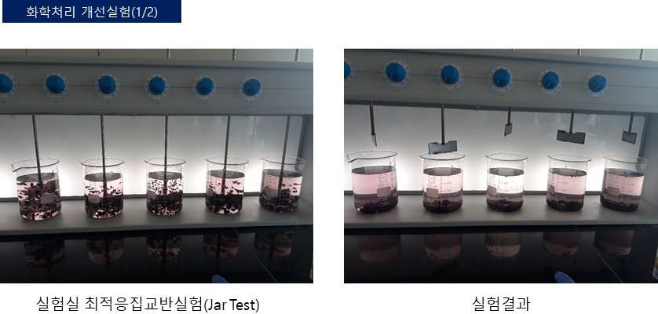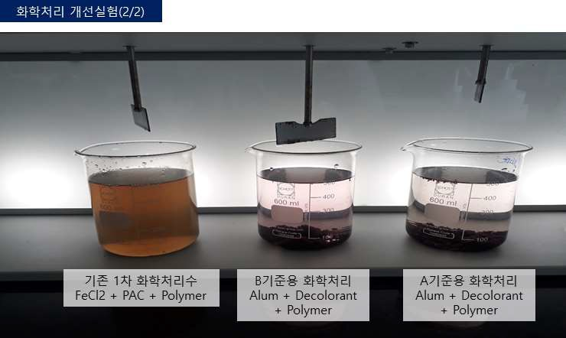

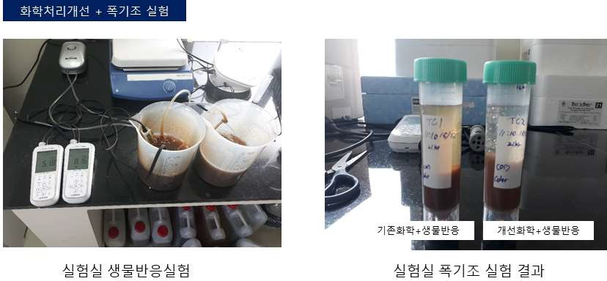

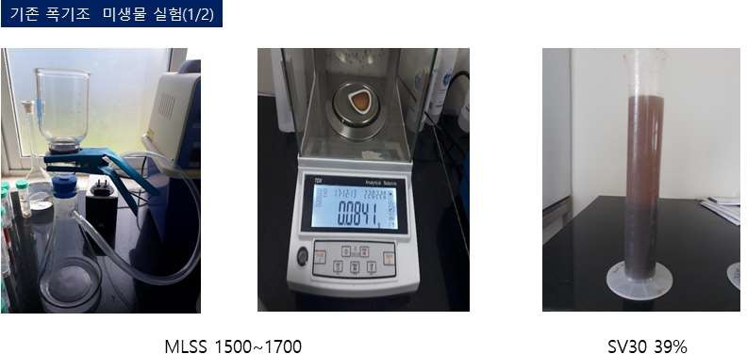

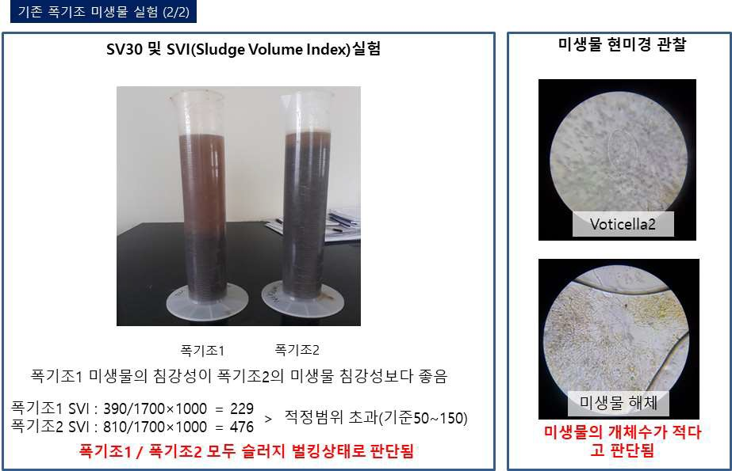

※ Sludge bê-king:

`Vận hành nhóm đánh bom bị giảm hiệu suất là nguyên nhân chính.`

슬러지 của chất lắng không tốt nên dễ bị nghẽn.

1, Đây là hiện tượng không được giải thích và nổi lên mà không có sự chúc mừng.

## `Kết luận về đánh giá kỹ thuật của nhà máy xử lý nước thải hiện tại.`



Cải tiến quy trình sản xuất tóm tắt



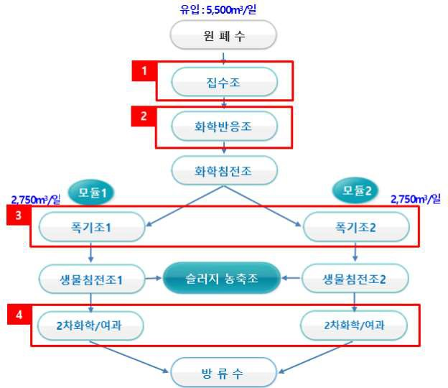

`Nội dung tóm tắt về công bằng và bình đẳng trong quá trình sản xuất`.

|  |  |  |  |
| --- | --- | --- | --- |
| 순번 | 구 분 | 개보수 사항 | 비 고. |
| 1 | Thêm hệ thống làm lạnh. | 1. 냉각 tháp cài đặt. | 신설+기존 thiết bị sử dụng. |
| 2 | 1, Cải thiện và cung cấp thuốc cho hệ thống thiết bị tiêm chất. | 1. `Cài đặt lại ống dẫn thuốc`. 2. `Thay thế bơm tiêm thuốc` 3. 사용약품 loại cải tiến. | mô phỏng (cung cấp dịch vụ vận hành và bảo trì) |
| 3 | 생물학적 xử lý hiệu suất cải thiện. | 1. 기존 hệ thống xử lý bằng phương pháp MBBR đã được cải tiến để nâng cao hiệu suất. 2. 1, Nâng cao khả năng xử lý sinh học. | mien phi |
| 4 | 여과기 개보수. | 1. 자동화 đưa vào. | 금 lần công trình ngoại trừ (nhà máy mới được giới thiệu). |

공정 cải tiến mục tiêu.



베트남 phát thải nước mục tiêu

A đạt được chất lượng nước A, kéo dài tuổi thọ thiết bị tái sử dụng và tăng cường uy tín quốc tế.

Cải tiến quy trình chi tiết.



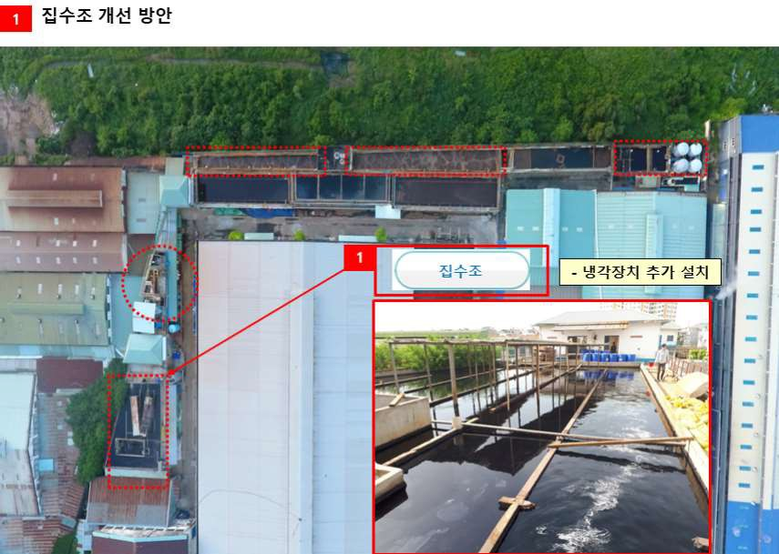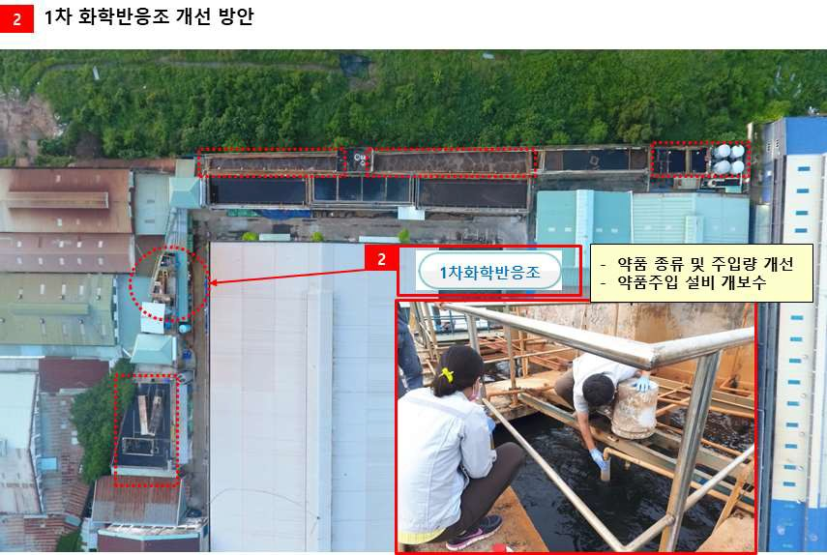

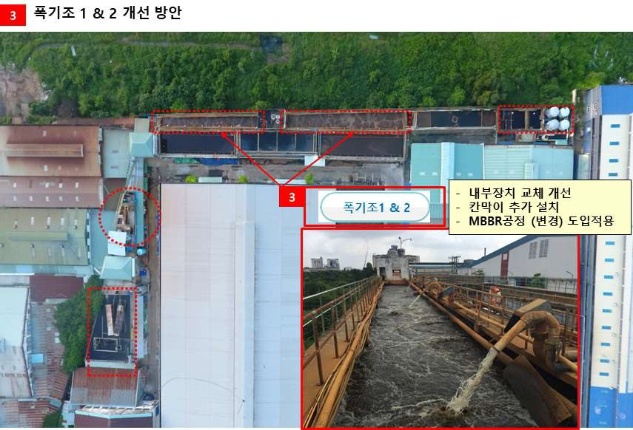

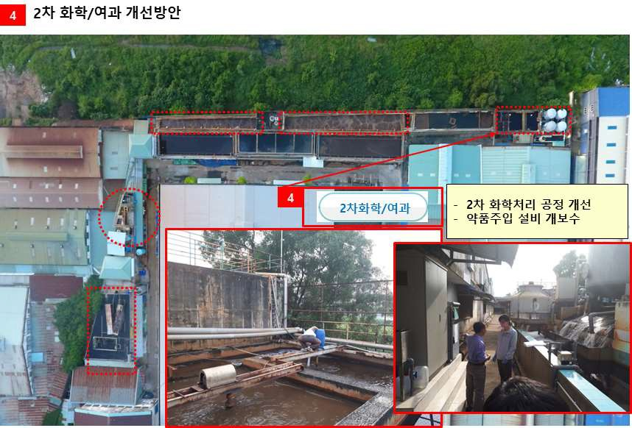

# 재이용 설계.

## 휴비스워터 thiết kế.



`Khái niệm thiết kế`.



Chỉ sử dụng các thiết bị cần thiết để giảm thiểu chi phí.

`Thiết kế để dễ dàng bảo trì`.

1, Đã hoàn thành thiết kế toàn bộ thiết bị (Skid Mounted) để chuẩn bị cho việc chuyển đến nhà máy thứ hai.

1, Áp dụng chi phí bảo trì thấp bằng cách tích hợp UF tự sản xuất vào thiết kế.

0, Quy trình thiết kế.



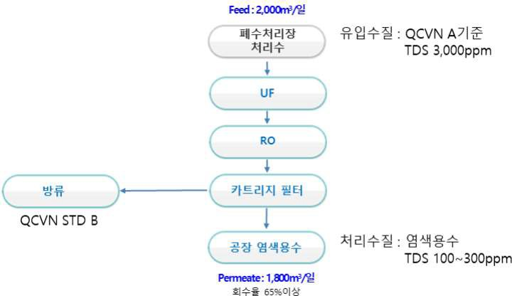

휴비스워터 có những ưu điểm về công nghệ tái sử dụng.



### 최적화된 hệ thống tái sử dụng RO Membrane được thiết kế.



- Nhà máy điện hạt nhân, nhà máy nhiệt điện, nhà máy hóa dầu hóa chất, nhà máy bán dẫn điện tử, nhà máy nhuộm và nhiều loại nhà máy khác.

1, Dựa trên kinh nghiệm xử lý và tái sử dụng nước thải trong lĩnh vực, tỷ lệ thu hồi cao của màng RO (tối thiểu 65% ~).

Max. 80%) có thể thiết kế.

### Scavenger thiết kế để loại bỏ hoàn toàn chất hữu cơ để cải thiện tuổi thọ và hiệu suất của RO (tùy chọn).

* 1, Nếu thêm thiết bị, tuổi thọ RO có thể được kéo dài từ 1 năm lên trên 2 năm.
* 염색 nước thải, trường hợp BOD / COD tải trọng đầu vào biến động lớn, BOD / COD tải trọng cao.

Organic Scavenger hoạt động để loại bỏ hoàn toàn BOD/COD và bảo vệ màng RO.

1, Có (Công nghệ này đã được phân biệt với các trường hợp thực tế tại Việt Nam và đã được áp dụng thành công tại công ty A ở Ấn Độ, công ty H ở Qatar).

`Thông qua xác minh)`

### 자체제작 công nghệ màng UF hiệu suất cao được sử dụng.

* + 1, Sử dụng bộ lọc UF hiệu suất cao để giảm tải cho màng RO sau.

1, Có và chu kỳ thay thế RO Membrane kéo dài, chu kỳ làm sạch hóa chất tăng, giảm chi phí vận hành và tăng tính kinh tế.

1, Có hiệu quả.

* + 휴비스워터 là công ty sản xuất trực tiếp công nghệ xử lý trước UF màng lọc tại viện nghiên cứu Hàn Quốc.
  + UF có thể phản ứng ngay lập tức đối với tình huống khẩn cấp gây ra sự cố của bộ não thành viên.

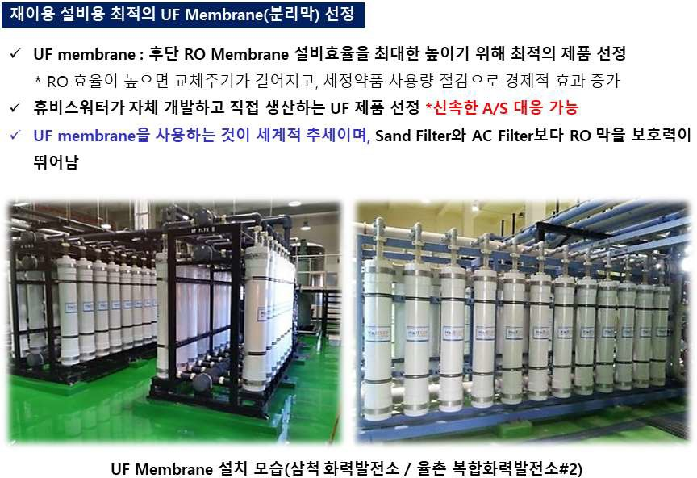

Phân tích chi phí bảo trì.



|  |  |  |
| --- | --- | --- |
| 구 분 | 산출기준 | 비 고. |
| 인건비 | Bao gồm. |  |
| 자재비. | Bao gồm. |  |
| 약 phẩm | Bao gồm. | 정상 lái xe, lái xe phục hồi, lái xe CIP. |
| 유지보수비  (Chứa cả phí thay thế) | Bao gồm. | UF Membrein 3 năm chu kỳ.  RO Membrain 1 năm chu kỳ. |
| 전기요금 | `Cung cấp bởi người đặt hàng` |  |
| 수도요금 | `Cung cấp bởi người đặt hàng` |  |
| `Tiêu chí đề xuất` | 2.000 tấn/ngày, tiêu chuẩn làm việc trong 25 ngày. | 1, Tỷ lệ thu hồi trên 65%. |

## `So sánh và phân tích các trường hợp sử dụng lại nước Huviss và Việt Nam`



`Thiết kế tái sử dụng trong trường hợp Việt Nam`.



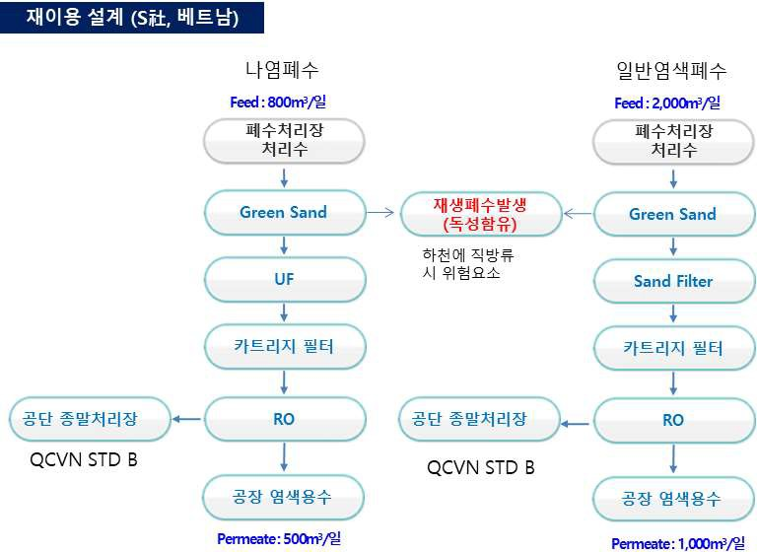



Thiết kế và thi công bởi công ty

Thiết bị tái sử dụng không được thiết kế với màng UF

Nếu không được thiết kế, tải trọng ô nhiễm trên màng RO sẽ làm giảm tuổi thọ

Hiệu suất xử lý của thiết bị chỉ đạt 50-60%

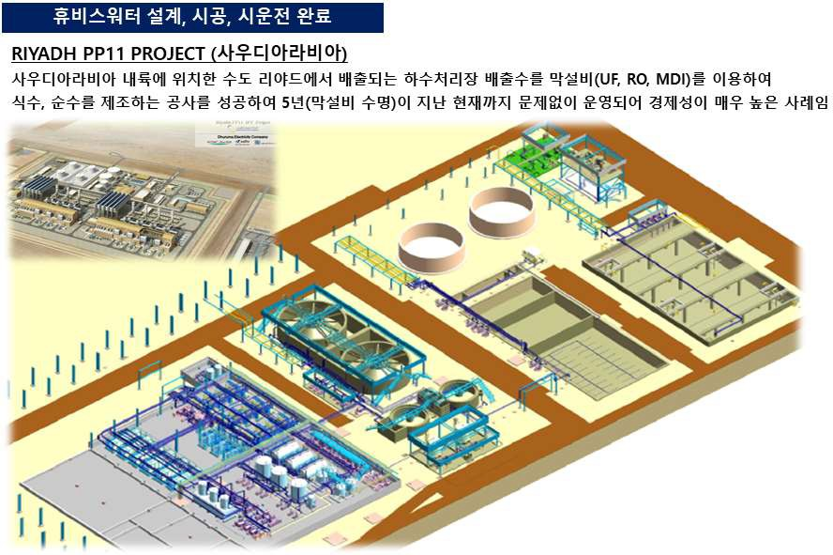

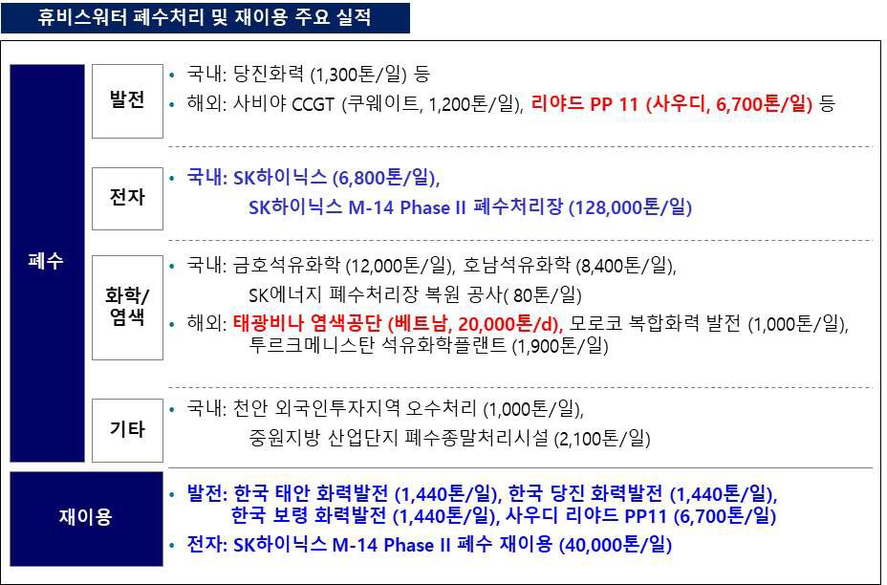

Điều khoản hợp đồng chương 3



# Điều khoản hợp đồng

## Giấy phép từ cơ quan chính quyền



Cung cấp và bảo trì dịch vụ nước của Huviss Water



Chuẩn bị và hỗ trợ hành chính để nhận giấy phép từ cơ quan chính quyền liên quan đến công trình sửa chữa và lắp đặt thiết bị tái sử dụng

Chuẩn bị và hỗ trợ hành chính để nhận giấy phép từ cơ quan chính quyền liên quan đến việc vận hành bình thường của thiết bị tái sử dụng (nếu cần thiết)

Chuẩn bị và hỗ trợ hành chính để nhận giấy phép liên quan đến việc xả thải để vận hành bình thường của thiết bị tái sử dụng (nếu cần thiết)

Nhiệm vụ của bên đặt hàng



Chuẩn bị tài liệu và hỗ trợ hành chính để nhận giấy phép từ cơ quan chính quyền liên quan đến công trình sửa chữa và lắp đặt thiết bị tái sử dụng

Chuẩn bị tài liệu và hỗ trợ hành chính để nhận giấy phép từ cơ quan chính quyền liên quan đến việc vận hành bình thường của thiết bị tái sử dụng sau khi sửa chữa và lắp đặt (nếu cần thiết)

Chuẩn bị tài liệu và hỗ trợ hành chính để nhận giấy phép (nếu cần thiết)

## Cung cấp của nhà thầu



Sửa chữa nhà máy xử lý nước thải hiện có



Sản xuất và lắp đặt thiết bị tái sử dụng



Quản lý và vận hành nhà máy xử lý nước thải hiện có và thiết bị tái sử dụng theo hợp đồng giao nhượng



Nhiệm vụ không bao gồm của nhà thầu



Điện và nước sử dụng trong quá trình thi công

Công trình điện 1 pha (biến áp) để vận hành thiết bị

Công trình xây dựng và công trình xây dựng cho việc lắp đặt thiết bị

1, Tuy nhiên, người ký hợp đồng sẽ hỗ trợ thiết kế để giảm chi phí cho bên đặt hàng và nhóm hạ tầng của bên đặt hàng sẽ thực hiện công trình.

4. Chương trình quản lý công cộng.

# 공정표.

`Bảng lịch trình dự kiến`.



|  |  |  |  |  |  |  |  |  |  |  |  |  |  |
| --- | --- | --- | --- | --- | --- | --- | --- | --- | --- | --- | --- | --- | --- |
| 0, Công Chấm | | 2018 | | | | | | | | | | | |
| 1 | 2 | 3 | 4 | 5 | 6 | 7 | 8 | 9 | 10 | 11 | 12 |
| 계약 ký kết | |  |  |  |  |  |  |  |  |  |  |  |  |
| 1. Cải tạo nhà máy xử lý nước thải. | |  |  |  |  |  |  |  |  |  |  |  |  |
|  |  |  |  |
|  |  |  |  |
| 2. Công trình xây dựng/công trình xây dựng | |  |  |  |  |  |  |  |  |  |  |  |  |
|  |  |  |
|  |  |  |
|  | 기 Chào 0, Công sa |  |  |  |  |  |  |  |  |  |  |  |  |
|  |  |
|  |  |
|  | 구 조 0, Công sa |  |  |  |  |  |  |  |  |  |  |  |  |
|  |  |
|  |  |
| 3. Công trình cơ khí (thiết bị). | |  |  |  |  |  |  |  |  |  |  |  |  |
|  |  |  |  |  |  |  |
|  |  |  |  |  |  |  |
|  | 기계/자재 mua. |  |  |  |  |  |  |  |  |  |  |  |  |
|  |  |  |
|  |  |  |
| `Lắp đặt máy móc/ống nước` |  |  |  |  |  |  |  |  |  |  |  |  |
|  |  |  |
|  |  |  |
| hy vọng cài đặt |  |  |  |  |  |  |  |  |  |  |  |  |
| 4. Công trình điện (thiết bị). | |  |  |  |  |  |  |  |  |  |  |  |  |
|  |  |  |  |  |  |  |
|  |  |  |  |  |  |  |
|  | 전기/계측 자재구매 |  |  |  |  |  |  |  |  |  |  |  |  |
|  |  |  |
|  |  |  |
| 전기/계측 lắp đặt. |  |  |  |  |  |  |  |  |  |  |  |  |
|  |  |  |
|  |  |  |
| PLC Panel Production. |  |  |  |  |  |  |  |  |  |  |  |  |
|  |  |  |
|  |  |  |
| hy vọng cài đặt |  |  |  |  |  |  |  |  |  |  |  |  |
| 5. Công việc điện (hiện trường). | |  |  |  |  |  |  |  |  |  |  |  |  |
|  |  |  |
|  |  |  |
|  | 1. 1차측 biến áp được cài đặt.  (Phòng đặt hàng) |  |  |  |  |  |  |  |  |  |  |  |  |
|  |  |
|  |  |
| 케이블포설/결선. |  |  |  |  |  |  |  |  |  |  |  |  |
|  |  |
|  |  |
| 6. Kiểm tra lái xe. | |  |  |  |  |  |  |  |  |  |  |  |  |
| 7. Lái xe bình thường.  (Quản lý giao phó) | |  |  |  |  |  |  |  |  |  |  |  |  |
|  |  |  |
|  |  |  |

※ Khi ký hợp đồng, hãy thực hiện hiện thực hóa và gửi lại.

# 0, Kế hoạch quản lý quy trình.

## Mục đích quản lý quy trình.



theo quản lý thời gian

Jin Do Quản lý

자원 quản lý (thiết bị,

자재.

1, "để đảm bảo tuân thủ không khí và"

1, Đạt được mục tiêu không có tai nạn.

## 추진 hướng



조사, 분석 được phản ánh.

1, Dự đoán các vấn đề có thể xảy ra được điều tra, phân tích và áp dụng.

1, Trong quá trình sản xuất, chúng tôi nhanh chóng xác định các vấn đề phát sinh và đề xuất biện pháp để ngăn chặn sự trì hoãn trong quy trình sản xuất chính.

1, Xây dựng hệ thống hợp tác hữu cơ giữa các bên liên quan (người đặt hàng, người giám sát, công ty thi công, đối tác hợp tác, v.v.).

1, Đảm bảo thực hiện hiệu quả quản lý quy trình và quản lý chất lượng và an toàn.

## Quản lý quy trình.



시운전을 실시하여 점검하고 정비 완료 후 투입한다.

1, Xác định và tìm hiểu về các công ty sửa chữa và cung cấp linh kiện gần hiện trường để đảm bảo có đủ linh kiện dự phòng.

5. Quản lý chất lượng và an toàn

# 품질관리계획

## Hướng cơ bản



Lập kế hoạch đảm bảo chất lượng để đảm bảo chất lượng

Tiến hành công trình phù hợp với quy định của hợp đồng

Cải thiện chất lượng và đáng tin cậy thông qua kiểm tra

## Lưu đồ thực hiện kế hoạch đảm bảo chất lượng và quản lý chất lượng

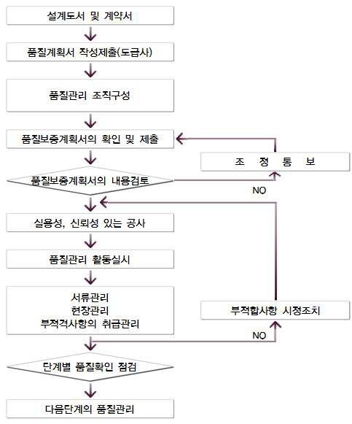

Đảm bảo chất lượng



Cải thiện chất lượng bằng cách tái thi công các yếu tố không đạt tiêu chuẩn chất lượng nội bộ Việt Nam

Tái thi công các yếu tố không đạt tiêu chuẩn chất lượng nội bộ để đáp ứng yêu cầu chất lượng

# Kế hoạch quản lý an toàn

## Các yếu tố quan trọng trong quản lý an toàn



Danh sách các mục kiểm tra



Đăng ký và phê duyệt

* Hợp đồng thuê, việc mua bảo hiểm, tình trạng bằng cấp của tài xế
* Đề nghị phê duyệt việc sử dụng thiết bị
* Phòng cháy chữa cháy và các thiết bị an toàn điện

Tình trạng thiết bị neo đậu (neo, dây cáp, winch)

Quản lý việc cung cấp giáo dục an toàn và cung cấp trang thiết bị bảo hộ

Cư trú tại công trường

## Tổ chức quản lý an toàn



Người chịu trách nhiệm)

* + - Viết quy định quản lý an toàn và sức khỏe
    - Thỏa thuận và điều chỉnh giữa giám sát và nhà thầu phụ

Lập kế hoạch và thực hiện giáo dục an toàn tại nơi làm việc

* + - Điều tra nguyên nhân và đề xuất biện pháp phòng ngừa tai nạn công nghiệp
    - (Người chịu trách nhiệm về công việc, kỹ sư phụ trách)

Người chịu trách nhiệm thực hiện hoạt động an toàn thực tế tại công trường

* + - Xác định và xử lý các yếu tố có hại, nguy hiểm liên quan đến công việc
    - Kiểm tra và xử lý các thiết bị, cơ sở vật chất liên quan đến an toàn, sức khỏe

Kiểm tra và xử lý các vấn đề về sức khỏe

(Trưởng ban công trường, người chịu trách nhiệm công việc của nhà thầu phụ, v.v.)

Trưởng ban,

Phó trưởng ban, v.v.,

* + - Được thành lập bởi các thành viên như trưởng ban công trường, người chịu trách nhiệm an toàn trong các công việc nguy hiểm

Người được chỉ định và sắp xếp làm người phụ trách an toàn trong các công việc nguy hiểm

Người chịu trách nhiệm quản lý an toàn và sức khỏe của chủ đầu tư

5.2.35.2.3

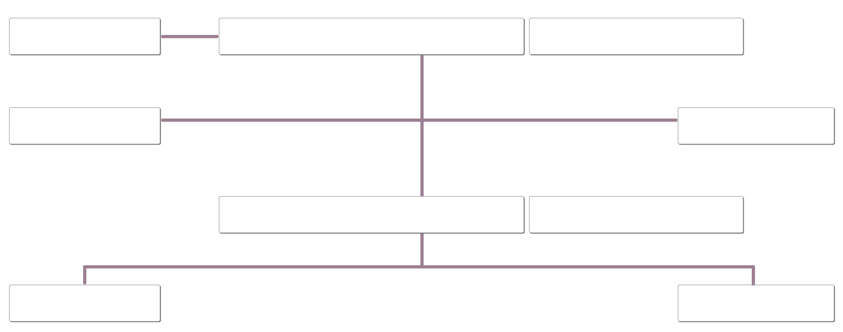

Đại diện hiện trường

Người quản lý an toàn

Người quản lý và giám sát

Người giám sát cháy

Người phụ trách quản lý an toàn và người quản lý an toàn

Người phụ trách theo công việcNgười quản lý và giám sát (chịu trách nhiệm) Tất cả các đại diện của các công ty hợp tác

Người phụ trách an toàn

◈ Sơ đồ tổ chức quản lý an toàn ◈

## Mặt kỹ thuật



Cải thiện phương pháp thực hiện và phương pháp xây dựng



Kiểm tra tính phù hợp và tình trạng hoạt động

Xem xét cài đặt

Xem xét khả năng truyền đạt hình ảnh cho công nhân sau khi cài đặt

Mặt kỹ thuật

Cải thiện tính phù hợp và tăng cường việc cung cấp tài liệu tham khảo



Thực hiện đào tạo kiến thức cơ bản về mục đích và cách sử dụng

Gắn bó và cải thiện việc treo biển, áp phích

Đào tạo an toàn, tổ chức sự kiện và phát triển động lực

Mặt công việc

Xác định phương pháp làm việc tiêu chuẩn dựa trên các trường hợp đã xảy ra và xem xét phương pháp làm việc phù hợp với hiện trường



Xem xét phương pháp kiểm tra định lượng nguy cơ hàng ngày dựa trên khu vực xảy ra tai nạn

Kiểm tra định kỳ tính ổn định của thiết bị hoặc vật liệu xây dựng

Hỗ trợ việc cài đặt và cung cấp thiết bị bảo vệ và đồ bảo hộ phù hợp với cải thiện môi trường làm việc

Mặt an toàn

Lập quy định quản lý an toàn và thực hiện đào tạo cùng với việc tự nguyện thực hiện phong trào không tai nạn



Đề xuất và thực hiện các biện pháp an toàn thực tế

Đánh giá và xác nhận định lượng nguyên nhân gây ra hành vi không an toàn

Phụ lục 6

6.1 Bản vẽ

# 11

11



11



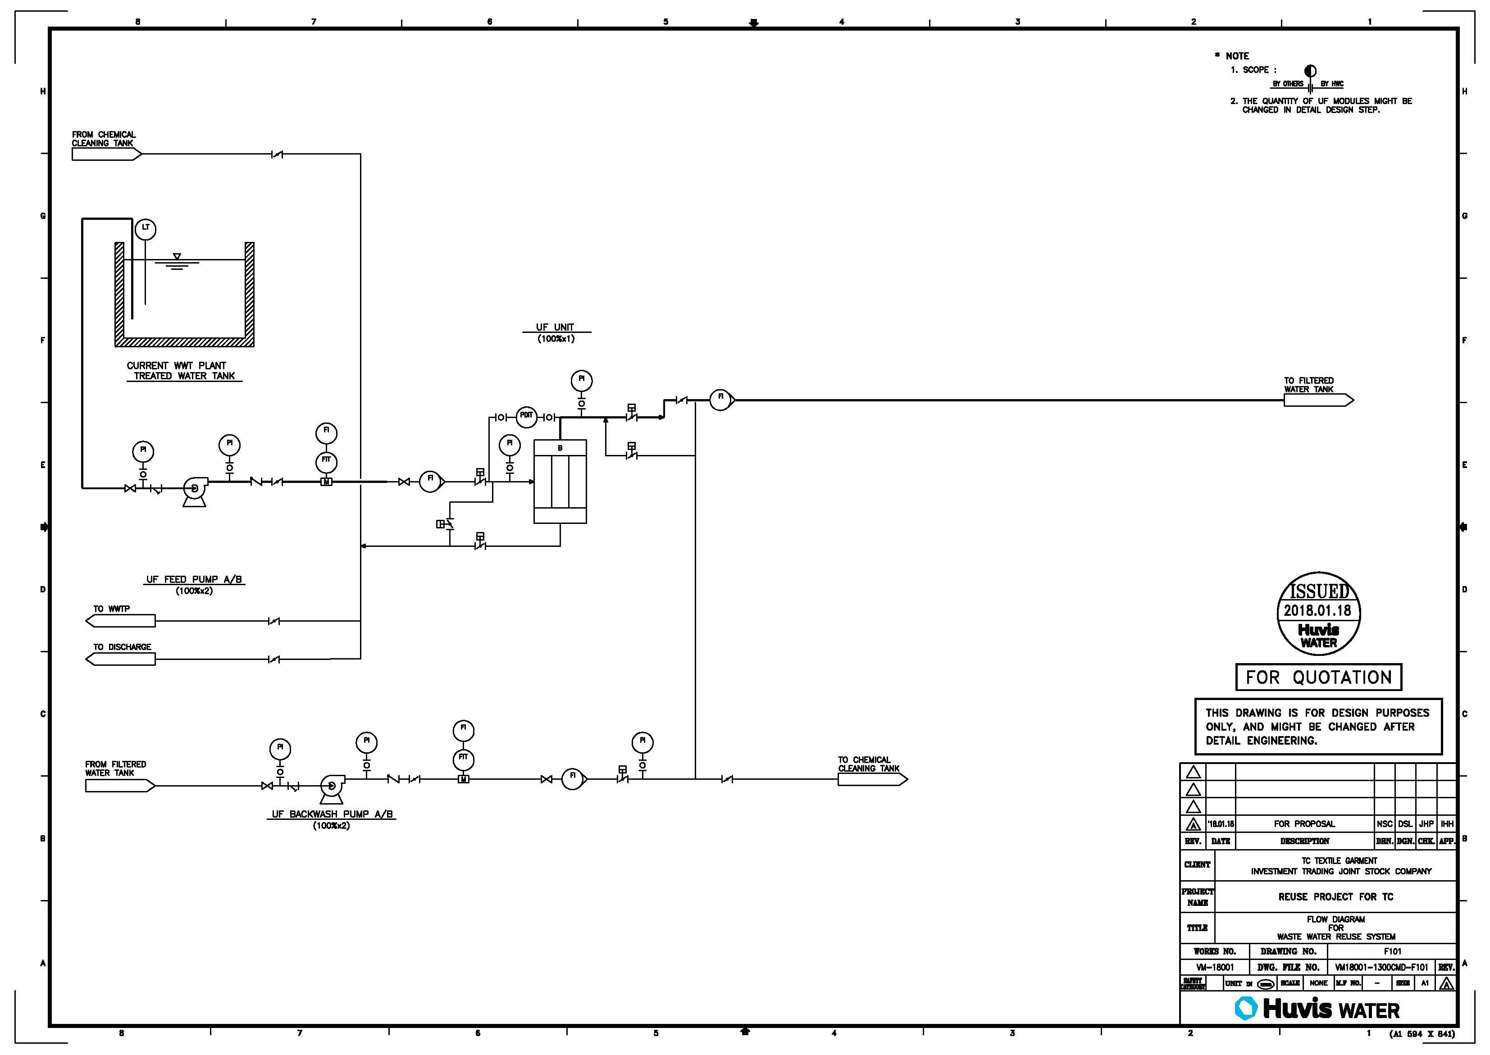

11



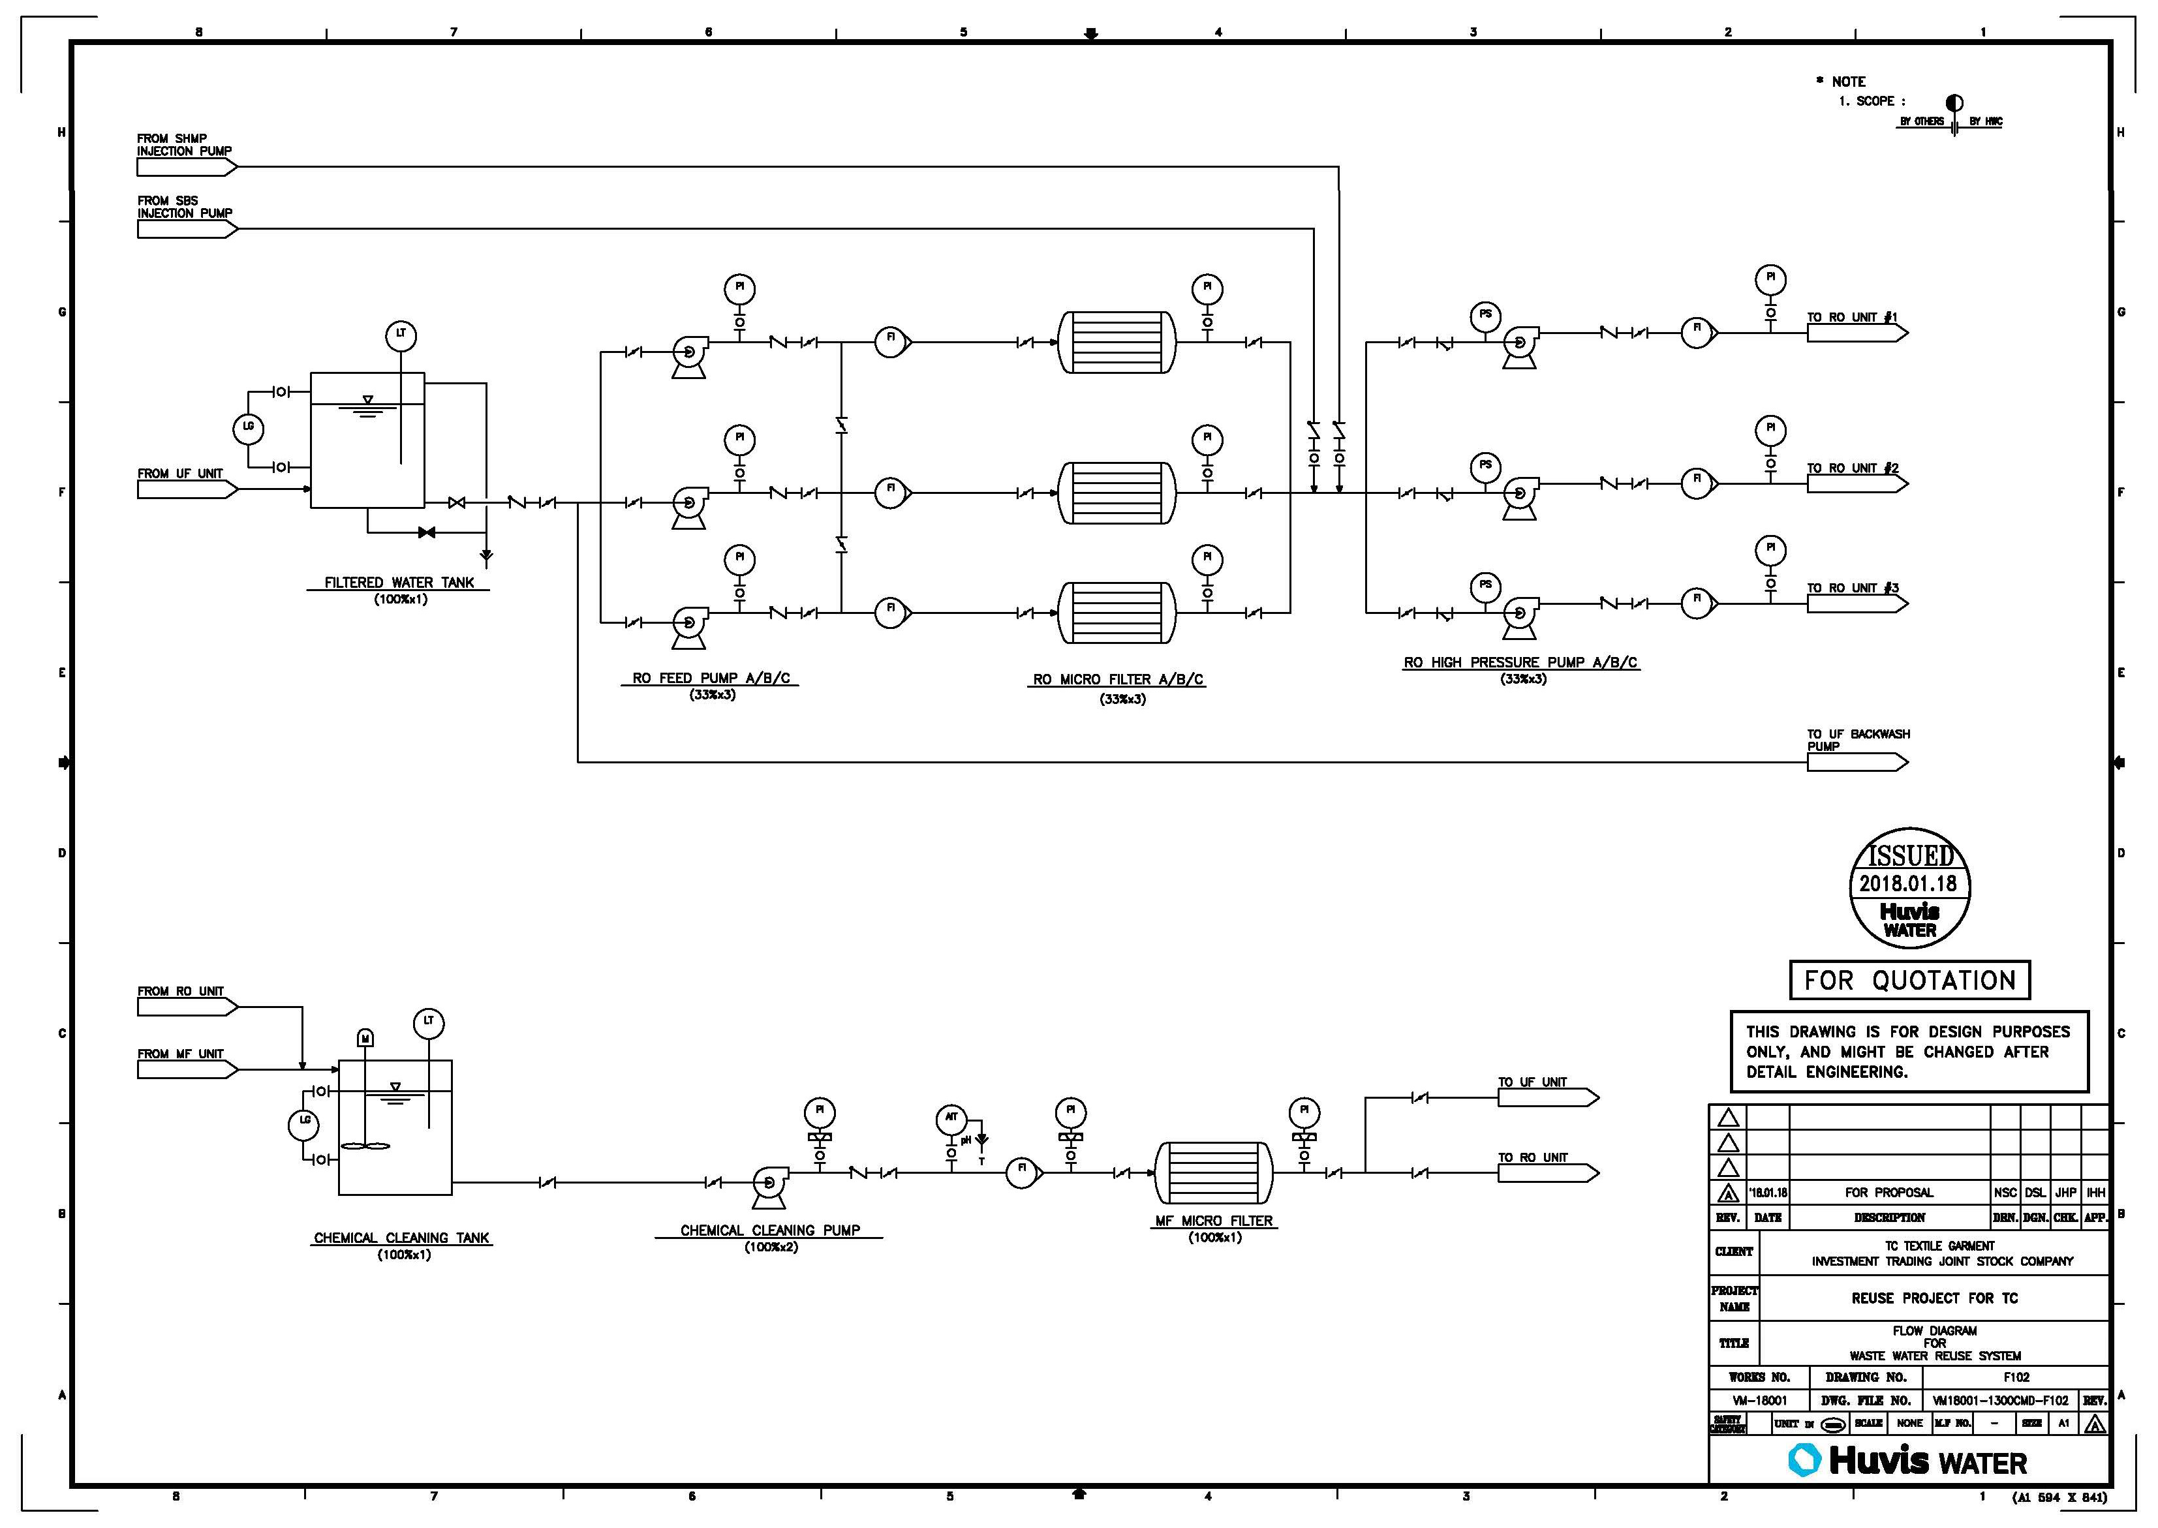

11



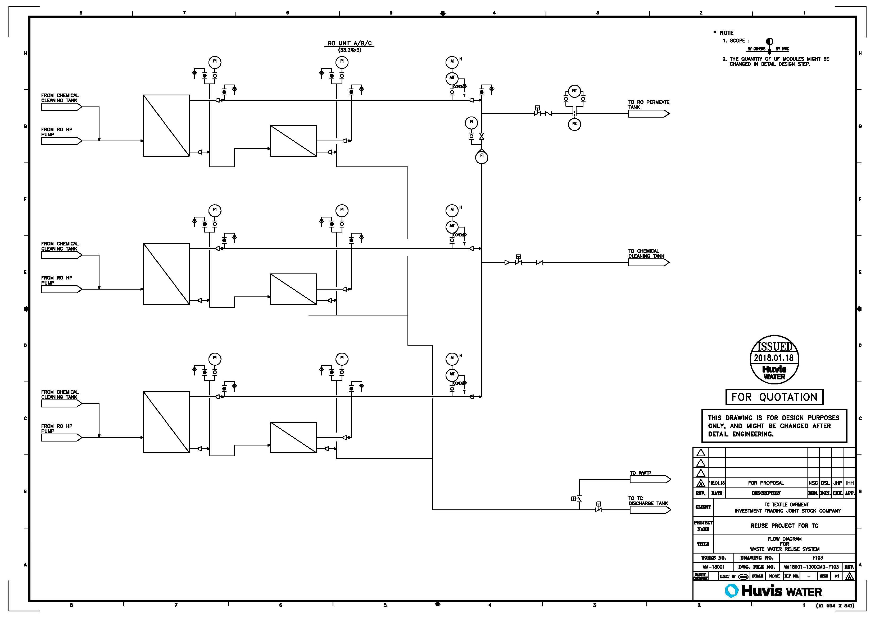

휴비스워터



